Разработчики инновационного проекта Кононова Ирина Викторовна, Осипова Александра Викторовна
Программа «Мы такие же, как все» в условиях инклюзивного класса
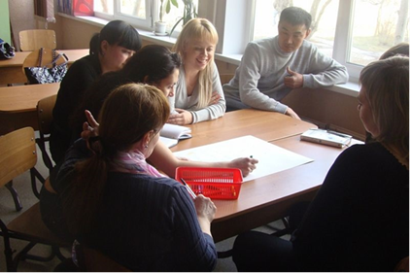
Сегодня все больше детей приходит в школу с ослабленным психофизическим здоровьем. Учащиеся с ОВЗ в нашей школе обучаются в инклюзивном классе. Родители, имеющие ребенка с ОВЗ, в большинстве своем испытывают сами потребность в психологической поддержке. инновационным продуктом для построения Учитывая проблемы, возникающие в семьях, где воспитываются дети с ОВЗ была разработана программа «Мы такие же, как все», которая является инновационным продуктом для психолог-педагогической помощи родителям и детям, обучающимся в инклюзивном классе.
ЦЕЛЬ ПРОГРАММЫ: создание оптимальных условий для гармоничного развития ребенка с ограниченными возможностями здоровья (ОВЗ) в семье через повышение психолого-педагогической и воспитательной компетентности родителей.
Были опробованы разные формы работы с родителями: консультации, беседы, родительские собрания в виде мини-тренингов, круглые столы, индивидуальные и групповые занятия с детьми с участием родителей, совместные праздники. Данная программа помогает выработать активную родительскую позицию повышение самооценки участников. Участие в тренинге помогает родителям приобрести навыки решения конфликтных ситуаций с ребёнком, научиться эффективному взаимодействию с ним, решить некоторые личностные проблемы, осознать и оптимизировать свою родительскую позицию. Здесь они учатся не только содержательному взаимодействию со своим ребёнком, но и осваивают новые методы и формы общения с ним. Кроме того, на занятиях родители учатся приводить в соответствие возможности ребёнка и свои требования к нему.
Большой интерес вызвала у родителей и детей инклюзивного класса данная форма работы.
Во-первых, были задействованы все- и дети, и родители.
Во-вторых, родители были не только слушателями, но и активными участниками, получали ответы на вопросы, которые их волновали не только от специалистов, но и от других родителей.
Данная программа помогла родителям и детям лучше адаптироваться в образовательном процессе, увидеть и почувствовать свои сильные стороны и начать их использовать.
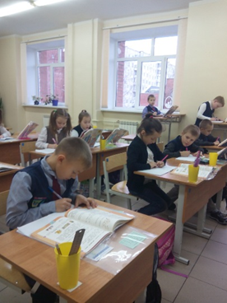
По результатам педагогической и психологической диагностики отмечается положительная динамика в развитии познавательной сферы и учебной деятельности.
Качественный результат применения программы 100% успеваемость, 100% адаптация к школе.

